**Отчет о работе волонтерского отряда «Волонтер » 2023- 2024гг.**

**МБОУ « ООШ с Девлатби-Хутор»**

**(за февраль-март)**

14 марта в дан старт Всероссийскому уроку добровольчества для обучающихся 5-9 классов.

В ходе урока с элементами интерактивной беседы и просмотра видеоролика, дети узнают о принципах добровольчества, о видах волонтёрства и формах работы добровольцев (волонтёров), познакомятся с историей добровольчества в России. Также сами проводят волонтерские добровольческие акций и мероприятия.

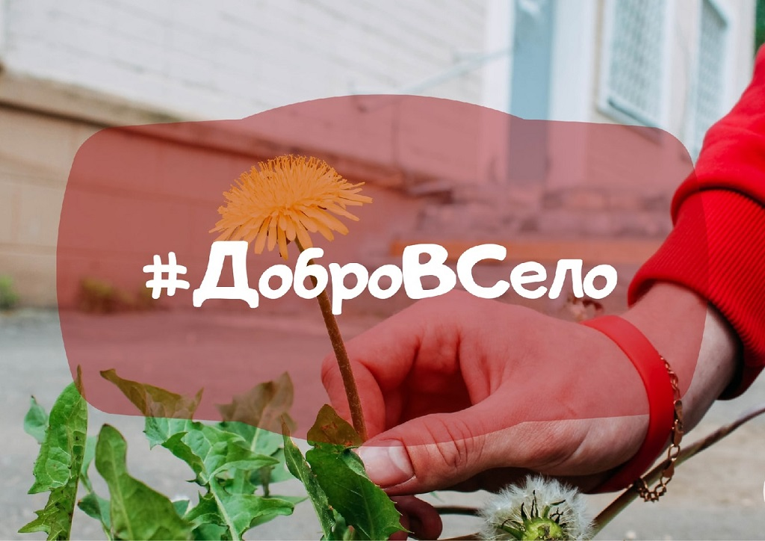

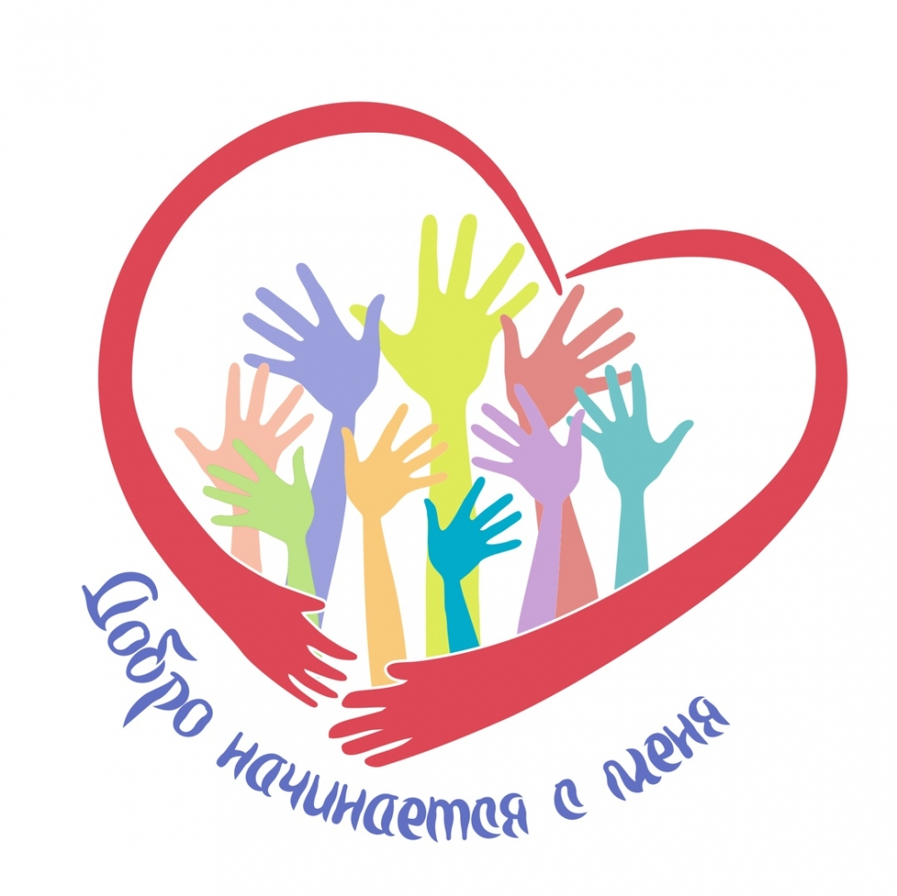

**Волонтер** - это человек, который своим участием на добровольной, безвозмездной основе оказывает посильную помощь окружающим по проблеме профилактики.   
**Волонтерская деятельность -** является одним из видов благотворительной деятельности и осуществляется на основании Закона РФ «О благотворительной деятельности и благотворительных организациях» № 135 - ФЗ от 7 июля 1995г.

Мы - ребята - волонтеры.

Мы здоровью скажем : "ДА!"

И ровесникам подскажем,

как здоровым быть всегда!"

**Заповеди волонтеров школы**

* Найди того, кто нуждается в твоей поддержке, помоги, защити его.
* Раскрой себя в любой полезной для окружающих и тебя самого деятельности.
* Помни, что твоя сила и твоя ценность - в твоем здоровье.
* Оценивай себя и своих товарищей не по словам, а по реальным отношениям и поступкам.

**Направлениями деятельности волонтерского движения:**  
• Пропаганда здорового образа жизни.  
• Духовно – нравственное воспитание.  
• Проведение социально – значимых мероприятий.  
• Взаимодействие с общественными организациями, заинтересованными в осуществлении деятельности волонтеров.  
• Помощь и поддержка различным категориям граждан.

**Концепция волонтерства:**

Волонтерство способствует улучшению качества жизни, а так же развитию солидарности между людьми.   
Волонтерство способствует более уравновешенному экономическому и социальному развитию.  
Волонтёрство дает возможность создавать новые профессии и открывать новые рабочие места.  
Она проявляется через:  
активное участие граждан в жизни общества. Организованное движение внутри ассоциации.

**Различные направления волонтерства:**

•Спортивное волонтерство;

•Социальное волонтерство;

•Экологическое волонтерство;

•Патриотическое волонтерство;

•Волонтёры-профориентаторы.

**Цели:** формирование ценностей в молодежной культуре, направленных на неприятие социально опасных привычек, ориентацию на нравственные идеалы, здоровый образ жизни и оказание социальной помощи, формирование активной жизненной позиции**.**

**Для достижения указанной цели решаются следующие задачи:**  
- поддержка ученических инициатив;  
- содействие всестороннему развитию учащихся, формированию у них активной жизненной позиции;   
- расширение сферы внеучебной деятельности и внеурочной занятости учащихся;  
- подготовка и поддержка молодежных лидеров;  
- координация деятельности волонтеров школы.  
В состав волонтеров в 2021-2022 гг. учебном году на основании заявления входили учащиеся с 5 по 9 класс в количестве 8 человек. Вся работа осуществлялась с учетом плана, составленного активом отряда в сентябре 2021 года. План работы был принят и утвержден на собрании . В течение 2019-2020 учебного года ребята участвовали в мероприятиях различной направленности:

2021г.

В целях развития гражданского самосознания и популяризации добровольческого движения , среди школьников была проведена беседа « Я ,Волонтер» ( в течении года)

1.С 20 по 22 августа волонтерами была проведена викторина посвященная Дню Флага.

2.12 сентября акция « В гости к лошадям»

3. 25 сентября акция « Покорми птиц»

4.27 сентября акция «Дети !Дорога! Жизнь!»

5.4 октября волонтеры провели акцию « Стена признаний» для учителей.

6. 9 октября прошла квест – игра « Пройдем дорогами войны» посвященная Битве за Кавказ

7.16 октября волонтеры провели акцию « Бездомных, нет», посетили приют для животных.

8.16 ноября акция « Толерантность – путь к доброте!»

9. 22 ноября акция « Письмо Маме»

10. 2- 5 декабря акция «Стена настроения»

11. 6 декабря награждение волонтеров

12. 16 января акция « Чистый памятник»

13. 27 января акция « Блокадный хлеб»

15. 14 февраля акция « Дари книги с любовью»

**16. 6 марта акция « Праздник весны»**

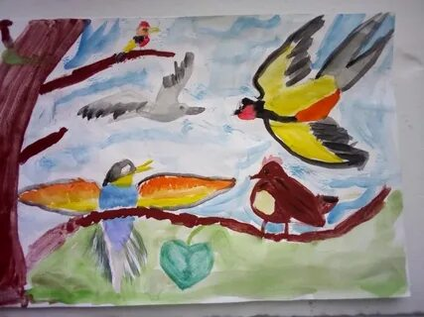

Волонтерское движение в стране развито очень широко.

Цели и задачи, поставленные на учебный год, волонтеры отряда «Волонтер» выполнили. Реализованы все мероприятия, актуальны были выполненные акции. Эта форма деятельности интересна волонтерам. Ребятам, кажется, что мы нашли прекрасный путь, на который ступили. На этом пути главное не быть равнодушными и пассивными.

Не во всех мероприятиях участвовал весь состав отряда, многие ребята оказались пассивными волонтерами.